  - celebramos que

La chimenea almirall
  - haya cumplido los
¡60!
La chimenea está situada en la Avinguda Àngel Sallent de Terrassa -Barcelona- y fue inaugurada el mes de julio del año 1956.
Constructores: Mariano Masana, Lucas Pérez, José Fauquet, Paulino Carbajal y Francisco Gálvez (Empresario que encargó la construcción: Francisco Almirall)

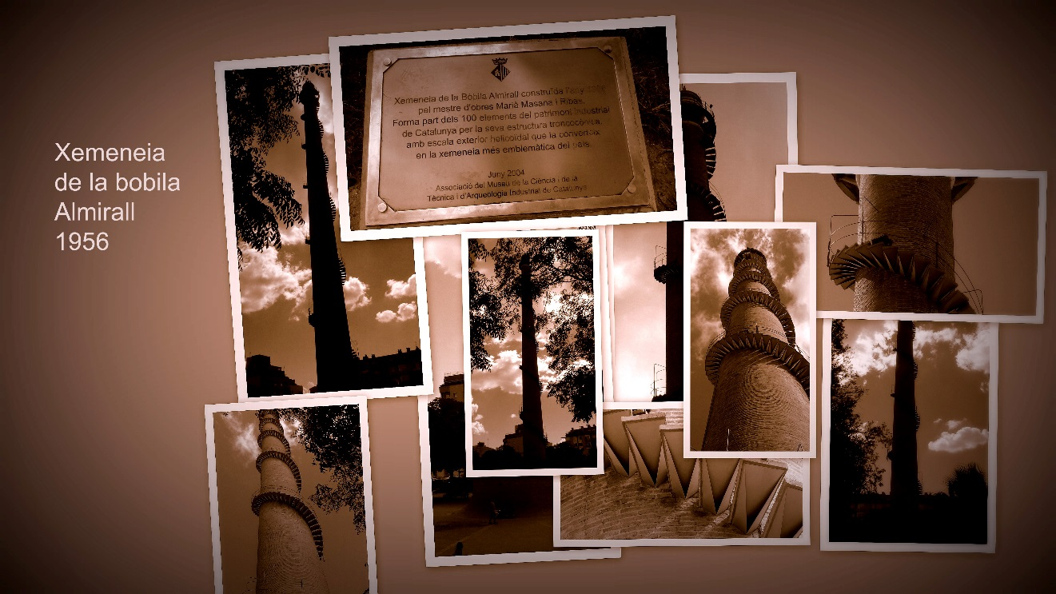

Imagen Rosa M. Masana
Algunos datos:
Su altura es de 63,3 metros.
Dispone de una escalera helicoidal de 217 peldaños.
Continúa con una escalera de gato de 17 peldaños.
Finaliza con una plataforma circular.
Su volumen interno es de 166 m3.
El peso aproximado antes de la restauración era de 570 Tm.
Consta inscrita en el libro de Récords Mundiales Ginness con fecha 13 de setiembre de 1989.

Han sido diversos los artistas que han interpretado la simbólica chimenea de la ciudad de Terrassa mediante diversas técnicas artísticas, como dibujo, pintura, cerámica, maquetación, palillos, fotografía, posters publicitarios e incluso pastelería.
Adjuntamos una pintura de la artista terrassense Teresa Jordà

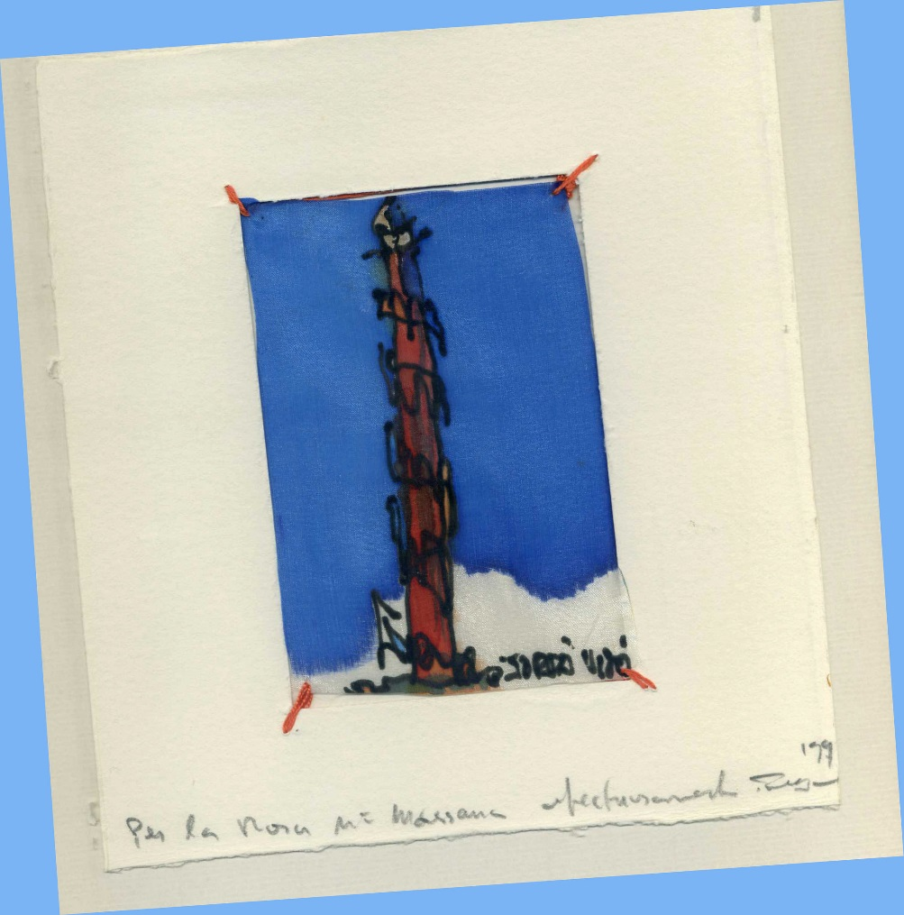

Para saber más puede consultarse algunos artículos:

Rosa M. Masana. Propuesta para la homologación nacional/internacional al libro de Récords Mundiales Guinness de la chimenea de la Bóbila Almirall situada en la avenida Àngell Sallent de Terrassa -Barcelona-, construida por Mariano Masana Ribas. Terrassa, 28/4/1990, núm. de paginas 33. Existe depositado un expediente de solicitud en el Arxiu Històric Comarcal del Vallès Occidental i otro en la biblioteca Central de Terrassa.

Mariano Masana , maestro de obras https://es.wikipedia.org/wiki/Mariano_Masana_Ribas

La inscripción de la chimenea fue publicada en el Libro Guinness de los Récords del año 1991, página núm. 124. Nos fue entregado un diploma

Consta también inscrita en el “Llibre dels rècords catalans 1994, página núm. 54. Nos fue entregado un diploma.

Rosa M. Masana. Els constructors de la xemeneia de la Bòbila Almirall de Terrassa.
ww.raco.cat] Terme] 1999. Num.: 14 Novembre de 1999

La xemeneia de la bòbila Almirall de Terrassa http://www.rosammasana.com/?p=5032

La xemeneia de la bòbila Almirall, 25 anys a Guinnes 1990-2015
http://www.rosammasana.com/?p=4128

L’escalier de l’usine Almirall, le deuxieme le plus beau du monde http://www.rosammasana.com/?p=5197

Joaquim Verdaguer. Records de Terrassa. Recordant la xemeneia de la Bòbila Almirall de Terrassa. https://records deterrassa.wordpress.com/tag/joaquim-verdaguer/

Irineo Castillo. Memento Mori .La desapercibida maravilla de la chimenea de la Bóbila
Almirall. ireneu.blogspot.com/…/la-desapercibida-maravilla-de-la.html

El Vapor Aymerich y la chimenea Almirall, entre el mejor patrimonio industrial catalán.
Diari de Terrassa 21/10/2015

